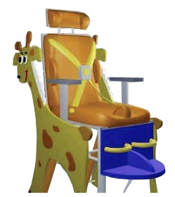
Silla Terapéutica y dispositivos de juegos sensoriales e interactivos.

Puede verse un vídeo complementario en
http://youtu.be/X_WHxoT11Yg

 | Silla Terapéutica y dispositivos de juegos sensoriales e interactivos.
Breve descripción | La silla terapéutica es adaptada con 3 mesas o tablas terapéuticas. Una de ellas facilita los procesos de alimentación y las otras 2 favorecen y apoyan el tratamiento terapéutico para la rehabilitación de muñeca y mano (miembro superior) por medio de las actividades allí propuestas a través de las herramientas y materiales adaptados.
Para quién se hizo y con qué objeto | Va dirigida a niños y niñas entre los 6 y 12 años de edad que presentan lesiones del sistema nervioso.  El propósito es facilitar la intervención terapéutica de los niños(as) con lesiones neurológicas que requieren habilitación o rehabilitación del miembro superior. Esta consta de 1 mesa para la alimentación y 2 mesas terapéuticas, las cuáles a su vez tienen una serie de herramientas y materiales que favorecen el desarrollo de actividades que estimulan la motricidad fina y gruesa de la mano.
Materiales y modo de funcionamiento | Madera,  PVC,  espuma rosada y naranja,  cinturones en poliester de algodón y licrado,  granos de arroz, hilo grueso,  goma,  icopor y  plástico
Proceso de elaboración | La adaptación se hace a una silla de comedor para bebé, la cual debe tener una altura de 91cm.  Se elaboran los soportes laterales en madera de 60cm de ancho x 38 cm de largo y el soporte de cabeza se elabora de 36cm de ancho por 10cm de largo y un grosor de 7cm.  El espaldar debe ajustarse a una altura de 44cm x 44cm de ancho.  A nivel del tronco lleva 2 cinturones en poliester de algodón sujetadas al espaldar, a fin de mantener el enderezamiento postural; los reposabrazos deben ser graduables.  A nivel de las piernas lleva una base cuadrada en PVC forrada en espuma, a fin de ubicar la musculatura del miembro inferior, a éste nivel también se adaptan 2 cinturones en poliester a la altura de la rodilla.  La silla tiene apoya pies.  Las mesas son construidas de acuerdo al número de actividades a involucrar y requeridas para la rehabilitación de MMSS a nivel de muñeca y mano.
Precauciones | La única precaución a tener en cuenta es la postura asumida por el niño(a), la cual debe proporcionar comodidad y un posicionamiento adecuado.
Autores y datos de contacto | Apellidos: Bautista Flórez  Nombre: Carmen Helena  Dirección: Calle de los estudiantes 10-20 Ciudadela Real de Minas  Código Postal : 680005  Ciudad: Bucaramanga  País: Colombia  Teléfono: 6525*** ext.7226  Correo electrónico: carmen.bautista@virtualumb.com

Galería de imágenes

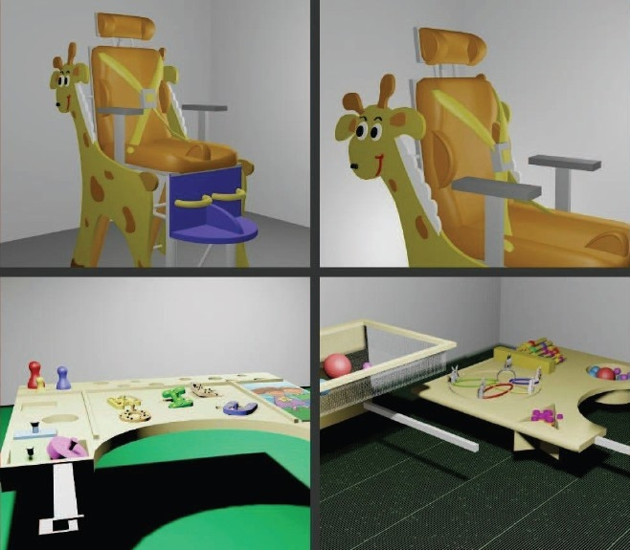
Vista de la silla terapéutica y de la mesa con los distintos dispositivos de juego y sensoriales.

